**Instalación de Navegadores**

Para el ejercicio de instalación de navegadores he escogido Firefox y Google Chrome.

En el caso de Firefox porque considero que es uno de los navegadores más ágiles y usados actualmente, además de disponer de unas herramientas de desarrollo muy completas y sencillas de usar.

Por otro lado he escogido Google Chrome por ser el navegador por excelencia en la actualidad, y aunque no es el navegador que uso habitualmente, es totalmente necesario testear las aplicaciones en él al ser el que probablemente usarán la mayoría de usuarios de nuestras aplicaciones web.

Además sus herramientas de desarrollo son también muy buenas, en especial la visualización de media queries que es una característica que otros navegadores como Firefox no tienen.

**1 – Proceso de instalación de Firefox**

Para llevar a cabo la instalación de Firefox, debemos dirigirnos a la web de [Mozilla](http://www.mozilla.org/) ([http://www.mozilla.org](http://www.mozilla.org/)) y en ella pulsar en el botón “Descargar Ahora”



La propia web ya se encargará de escoger la mejor versión según nuestro sistema y esa será la que se descargue.

Una vez se ha completado la descarga debemos ejecutar el instalador desde nuestra carpeta de descargas, será un archivo de nombre Firefox%20Installer.exe

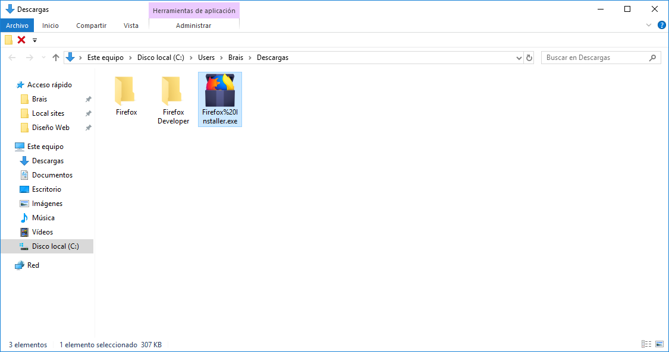

A continuación solo tenemos que seguir los pasos del instalador, pulsando en aceptar, y en un par de clicks ya tendremos Firefox instalado y listo para usar en nuestro ordenador.

**2 – Proceso de instalación de Google Chrome**

El proceso de instalación de Google Chrome es muy similar al de Firefox que acabamos de ver.

En primer lugar descargamos el instalador desde la web de [Chrome](https://www.google.com/chrome/) (<https://www.google.com/chrome/>)

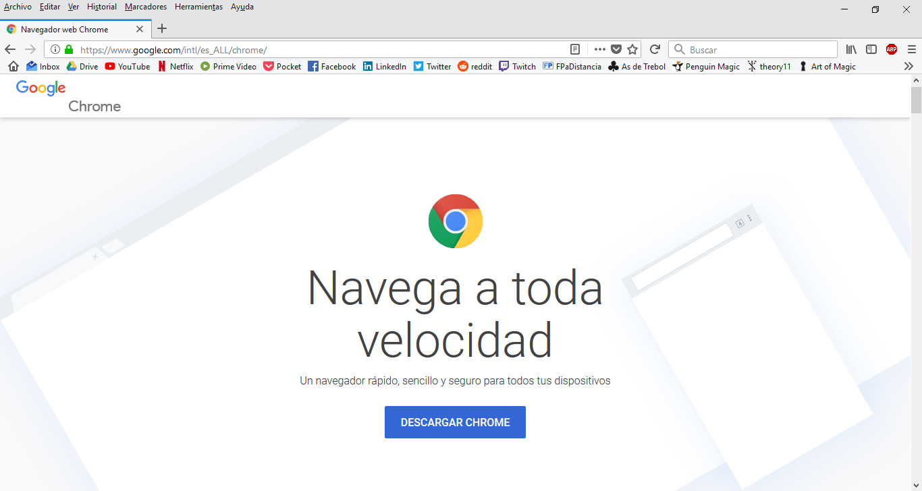

Para descargar el instalador tan solo tenemos que pulsar sobre el botón “Descargar Chrome” y al igual que con Firefox, la propia web se encargará de descargar la versión más adecuada a nuestro sistema.

Una vez descargado, ejecutamos el instalador desde la carpeta de descargas, cuyo nombre será ChromeSetup.exe

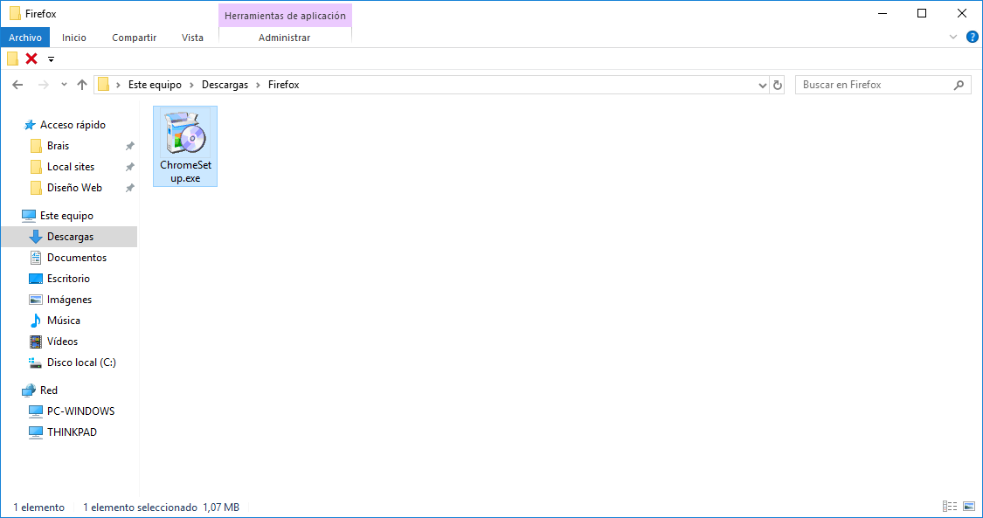

Seguimos el proceso de instalación indicado por el instalador y en unos segundos tendremos Google Chrome listo para utilizar en nuestro ordenador.

**Instalación de editor de páginas Web**

Como editor de páginas web en mi caso he escogido Visual Studio Code, de Microsoft.

Los motivos por los que lo he escogido es porque a diferencia de un IDE completo Visual Studio Code es un editor de texto muy ligero y rápido, que implementa únicamente las funcionalidades necesarias para el desarrollo de Javascript y además viene con su propio debugger (depurador de código) integrado y tiene una muy buena función para autocompletar y autoindentar código.

También hay que mencionar que la cantidad de plugins que existen para este editor es enorme, por lo que aunque de serie pueda parecer limitado, se pueden conseguir un gran número de funcionalidades y personalización en el mismo.

Los otros posibles candidatos que barajé para esta tarea fueron Atom y Sublime Text.

Atom quedó descartado porque no rinde bien trabajando con archivos grandes y su velocidad de ejecución es menor, además de que no implementa tantas funcionalidades como Visual Studio Code.

Sublime Text lo descarté simplemente porque no es gratuíto.

**1 – Proceso de instalación de Visual Studio Code**

El primer paso que debemos ejecutar para llevar a cabo la instalación de Visual Studio Code es dirigirnos a la web de [descarga](https://code.visualstudio.com/) (<https://code.visualstudio.com/>)

En ella tan solo tenemos que hacer click sobre el botón “Download for Windows” (el texto de este botón dependerá del sistema operativo usado, la web propondrá la versión más adecuada al sistema utilizado para acceder a la web):

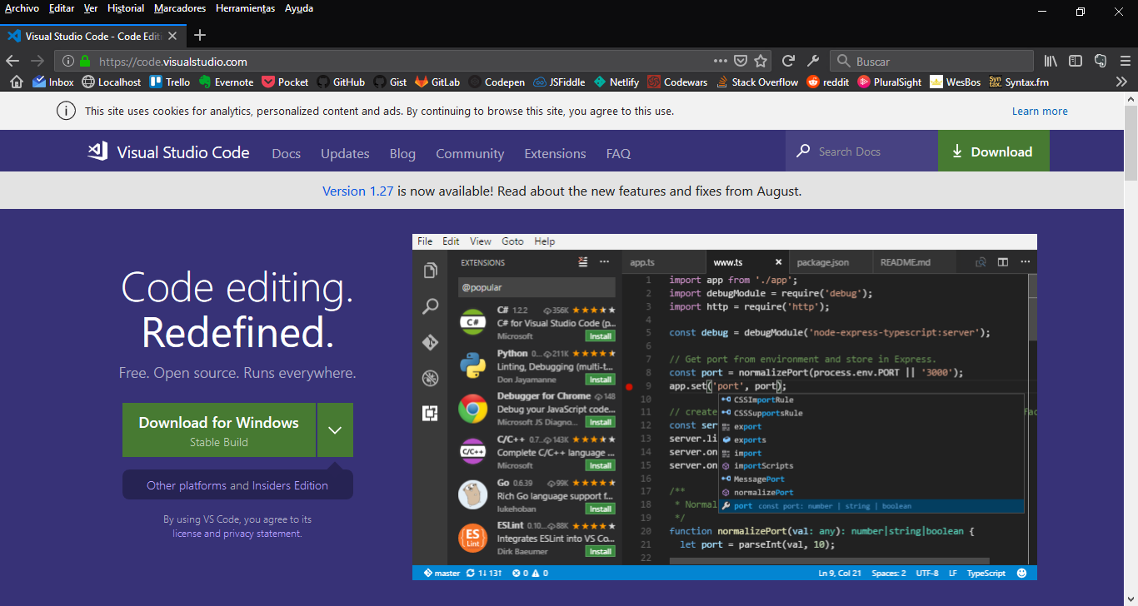

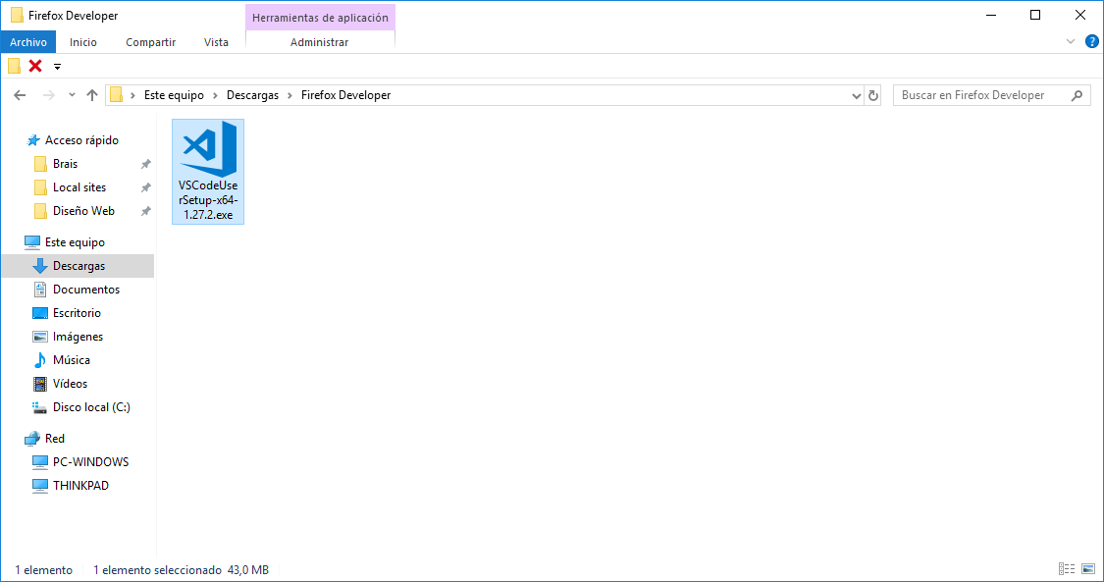Una vez descargado ejecutamos el instalador desde la carpeta de descargas y seguimos los pasos que nos indica, normalmente no hay nada que configurar y tan sólo tenemos que hacer click en “Siguiente” y “Aceptar” hasta que el proceso haya terminado.

Una vez terminada la instalación veremos la pantalla de presentación de Visual Studio Code y ya estará listo para ser usado en la edición de nuestras propias páginas web.

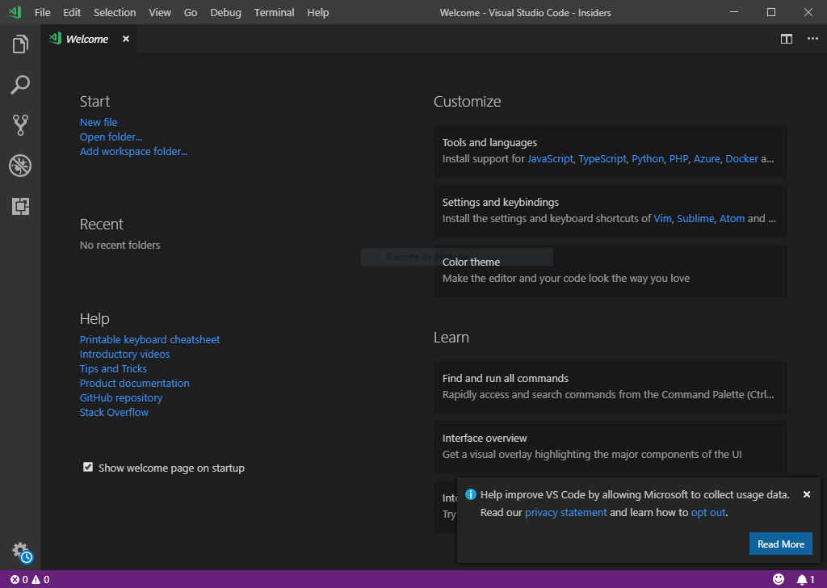

**Validación de la página de Google**

Al validar la página de Google ([https://www.google.com](https://www.google.com/)) desde el validador de W3C ([https://validator.w3.org](https://validator.w3.org/)) podemos ver que da como resultado 1 alerta y 20 errores, la mayoría por el uso de atributos y elementos obsoletos.

Pasemos a ver tres de ellos:

**Error 1:**



En este primer error, vemos que indica que “display : inline-box” no es un valor válido para la propiedad “display” de CSS, esto se debe a que es un valor usado antiguamente para la implementación de CSS Flexbox, pero que ha sido sustuído por “inline-flex” y es el que debe ser usado en la actualidad.

**Error 2:**



Aquí podemos ver que indica que el atributo “bgcolor” está obsoleto y por tanto debemos utilizar “background-color” en CSS en su lugar.

**Error 3:**

En este caso nos indica que el elemento “center” está obsoleto, y que debemos usar CSS en su lugar, en este caso lo correcto sería utilizar “text-align: center” en CSS.